**9. Alterar dados de funcionário**

Ao clicar na opção 4, o usuário entrará na tela “Alterar de dados de funcionário”,

onde poderá alterar alguns dados do funcionário.

Se o usuário clicar na opção 4 antes de cadastrar um funcionário a seguinte tela

será mostrada:

Figura: Alterar dados de funcionário – Nenhum funcionário cadastrado



Fonte: De autoria própria

Se já houver funcionários cadastrados, será pedido o nome do funcionário que o

usuário deseja alterar dados, após digitar o nome, será checado se há algum

funcionário com o nome pesquisado cadastrado. Se não houver, a seguinte tela

será mostrada:

Figura: Alterar dados de funcionário – Nenhum funcionário encontrado

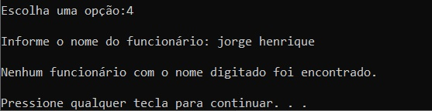Fonte: De autoria própria

Caso haja, será mostrado o funcionário com seus respectivos dados. Será

perguntado ao usuário se ele deseja alterar os dados do funcionário, se a resposta

for “s”, aparecerão os dados que podem ser alterados e então o usuário os altera,

caso algum dos dados postos em alteração não seja de interesse do usuário para

alteração, o mesmo deve apenas copiar o dado antigo para que este continue

inalterado. Após o término das alterações, será mostrado novamente os dados do

funcionário, mas com os dados alterados, como mostrado abaixo:

Figura: Alterar dados de funcionário - Dados alterados

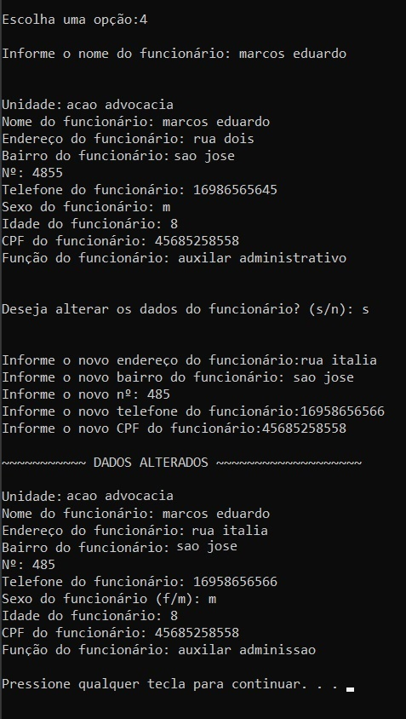

Fonte: De autoria própria

Caso a resposta do usuário for ‘n’, o sistema voltará para a tela de menu de opções.

**10. Alterar dados de advogado**

Ao clicar na opção 5, o usuário entrará na tela “Alterar de dados de advogado”, onde

poderá alterar alguns dados do advogado.

Se o usuário clicar na opção 5 antes de cadastrar um médico a seguinte tela será mostrada:

Figura: Alterar dados de advogado - Nenhum advogado cadastrado



Fonte: De autoria própria

Se já houver advogados cadastrados, será pedido o nome do advogado que o usuário deseja alterar dados, após digitar o nome, será checado se há algum advogado com o nome pesquisado cadastrado. Se não houver, a seguinte tela será mostrada:

Figura: Alterar dados de advogado - Nenhum advogado encontrado

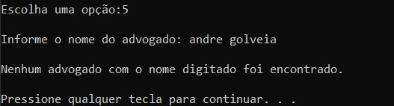

Fonte: De autoria própria

Caso haja, será mostrado o médico com seus respectivos dados. Será perguntado ao usuário se ele deseja alterar os dados do médico, se a resposta for “s”, aparecerão os dados que podem ser alterados e então o usuário os altera, caso algum dos dados postos em alteração não seja de interesse do usuário para alteração, o mesmo deve apenas copiar o dado antigo para que este continue inalterado. Após o término das alterações, será mostrado novamente os dados do funcionário, mas com os dados alterados, como mostrado abaixo:

Figura: Alterar dados de advogado – Dados alterados

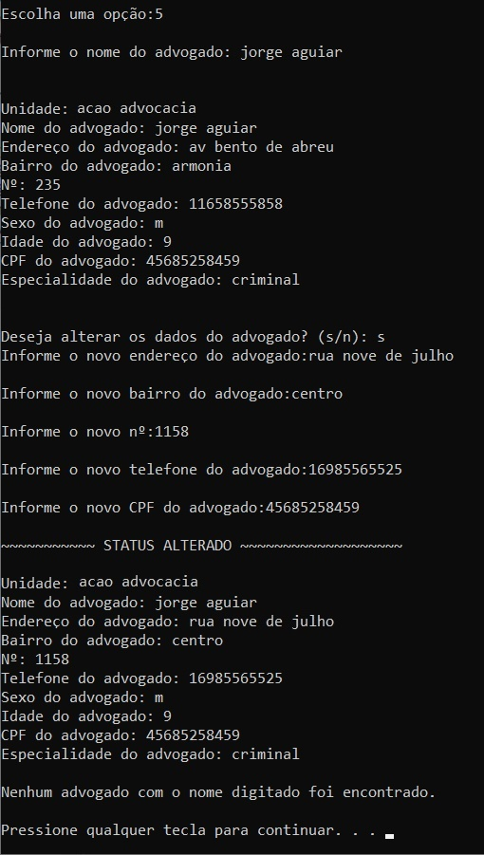

Fonte: De autoria própria

Caso a resposta do usuário for ‘n’, o sistema voltará para a tela de menu de opções.

**11. Alterar dados de cliente**

Ao clicar na opção 6, o usuário entrará na tela “Alterar de dados de cliente”, onde

poderá alterar alguns dados do cliente.

Se o usuário clicar na opção 6 antes de cadastrar um paciente a seguinte tela será

mostrada:

Figura: Alterar dados de cliente - Nenhum cliente cadastrado

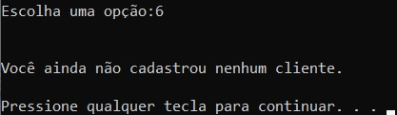

Fonte: De autoria própria

Se já houver clientes cadastrados, será pedido o nome do cliente que o usuário deseja alterar dados, após digitar o nome, será checado se há algum cliente com o nome pesquisado cadastrado. Se não houver, a seguinte tela será mostrada:

Figura: Alterar dados de cliente - Nenhum cliente encontrado

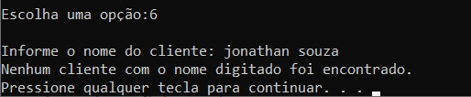

Fonte: De autoria própria

Caso haja, será mostrado o paciente com seus respectivos dados. Será perguntado ao usuário se ele deseja alterar os dados do paciente, se a resposta for “s”, aparecerão os dados que podem ser alterados e então o usuário os altera, caso algum dos dados postos em alteração não seja de interesse do usuário para alteração, o mesmo deve apenas copiar o dado antigo para que este continue inalterado. Após o término das alterações, será mostrado novamente os dados do paciente, mas com os dados alterados, como mostrado abaixo:

Figura: Alterar dados de cliente – Dados alterados

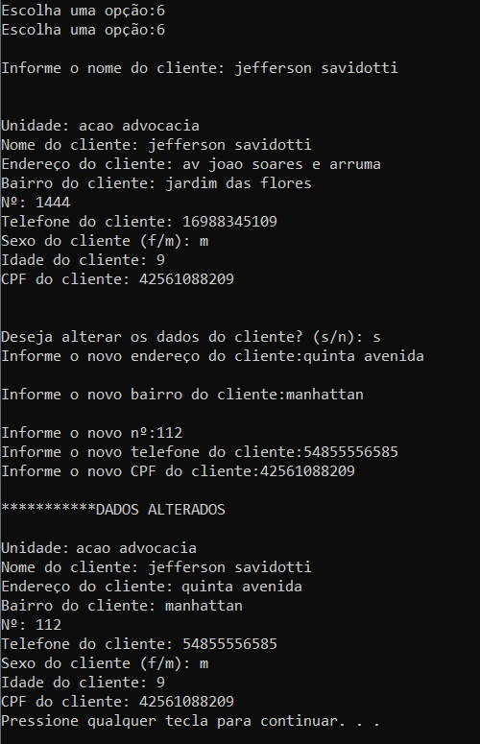

Fonte: De autoria própria

Caso a resposta do usuário for ‘n’, o sistema voltará para a tela de menu de opções.

Este tem que por na ordem

**12. Pesquisar advogado por especialidade**

Ao clicar na opção 11, o usuário entrará na tela “Pesquisar advogado por especialidade”, onde poderá pesquisar uma especialidade e ver todos os advogados da categoria.

Se o usuário clicar na opção 11 antes de cadastrar um advogado, a seguinte tela será mostrada:

Figura: Pesquisar advogado por especialidade - Nenhum advogado cadastrado



Fonte: De autoria própria

Se já houver médicos cadastrados, será pedida a especialidade que o usuário deseja ver os médicos. Se na especialidade pesquisada não houver nenhum médico cadastrado, a seguinte tela será mostrada:

Figura: Pesquisar advogado por especialidade - Nenhum advogado encontrado

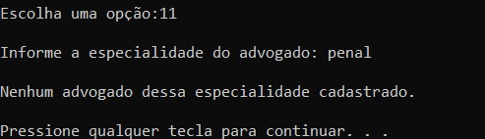

Fonte: De autoria própria

Se na especialidade que o usuário pesquisar houver advogados, serão mostrados todos os advogados cadastrados na especialidade

Figura: Pesquisar advogado por especialidade – Exibindo todos advogados

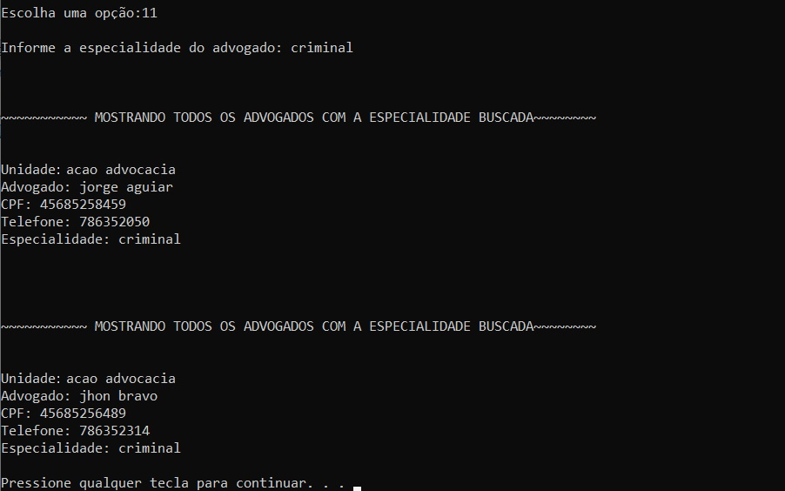

Fonte: De autoria própria